Voici les performances du serveur
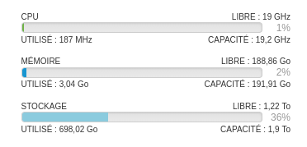

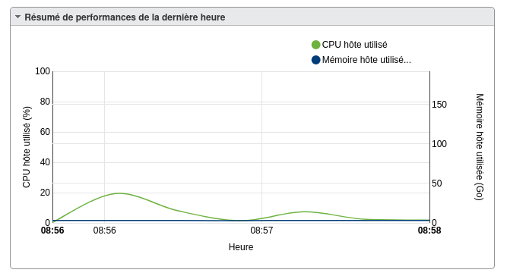
on remarque qu’au repos, le server n’utilise que 178MHz de CPU, mais dès qu’on lance une ou plusieurs vm, cette consommation grimpe à minimum 4,3GHs

pour ce qui est des parties de l’interface, on a le panneau de navigation, élément principal, permettant de basculer entre les différentes ressources physiques et virtuelles.
- hôte : c’est la vue d'ensemble du serveur physique. On y gère le redémarrage, l'arrêt, et les services système
- machines virtuelles : liste de toutes les VMs créées. C'est ici que tu gères leur cycle de vie (Allumer/Éteindre/Snapshot).
- stockage : pour voir les disques (Datastores), explorer les fichiers (ISO) et vérifier l'espace libre.
- mise en réseau : gestion des switches virtuels (vSwitches) et des groupes de ports (comme ton réseau intern).

Il y a également le tableau de bord central, page sur laquelle on arrive au début, affichant les « constantes vitales » du server
- informations sur le matériel : modèle du processeur (CPU), quantité totale de RAM, version d'ESXi.
- performances en temps réel : des jauges et graphiques montrant l'utilisation actuelle du CPU et de la mémoire
- détails du système : nom d'hôte, adresse IP, temps de fonctionnement (Uptime).
Enfin, il y a la barre d’actions et la liste des tâches
- barre d’actions : propose les boutons contextuels (créer une vm, actualiser, actions de maintenance)
- tâches récentes : c’est le "journal" en temps réel. Elle te dit si la création de ta VM a réussi, si le démarrage a fonctionné ou s'il y a eu une erreur.

création de la machine virtuelle

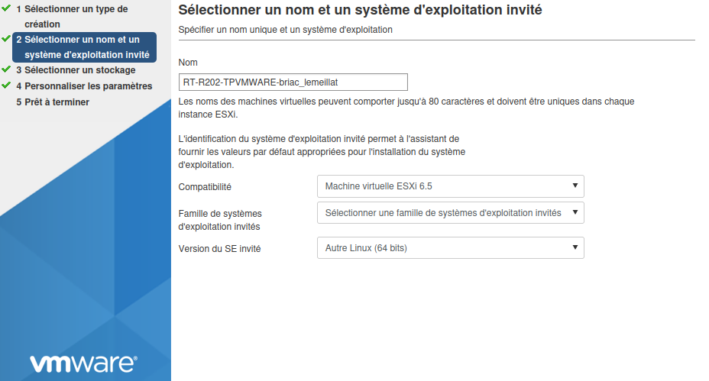
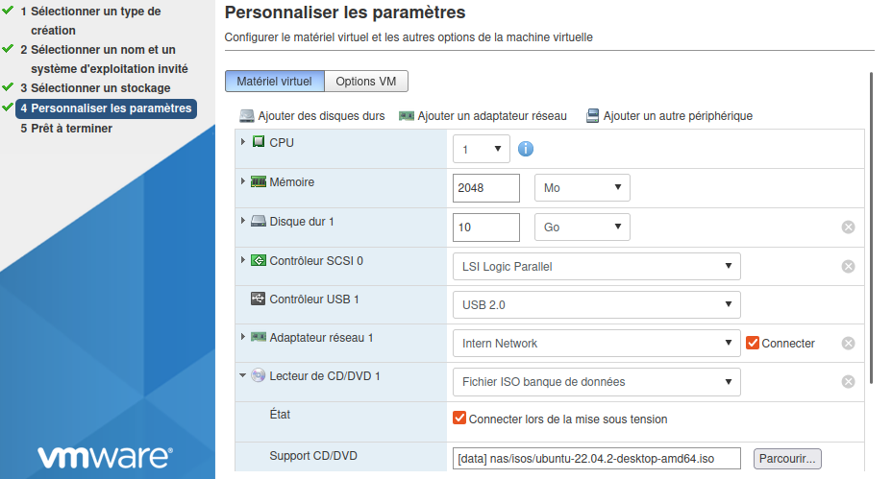
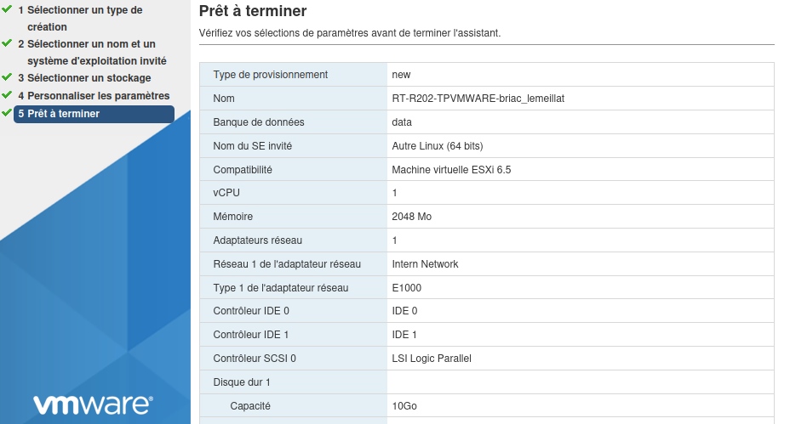
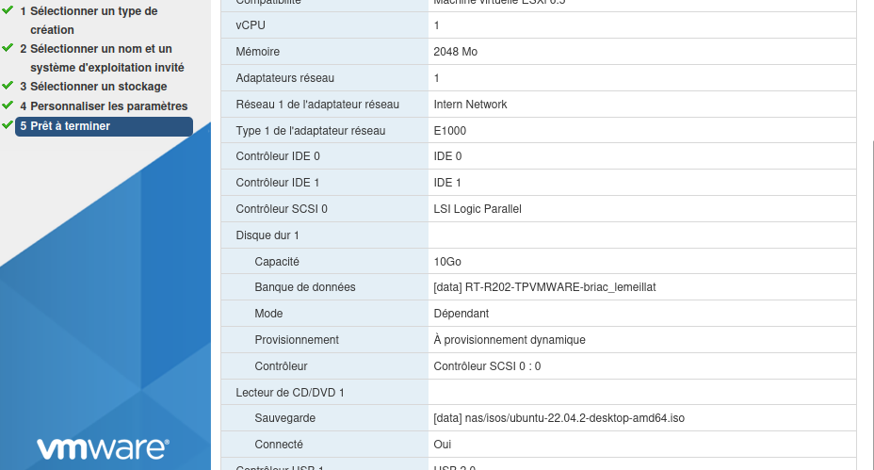
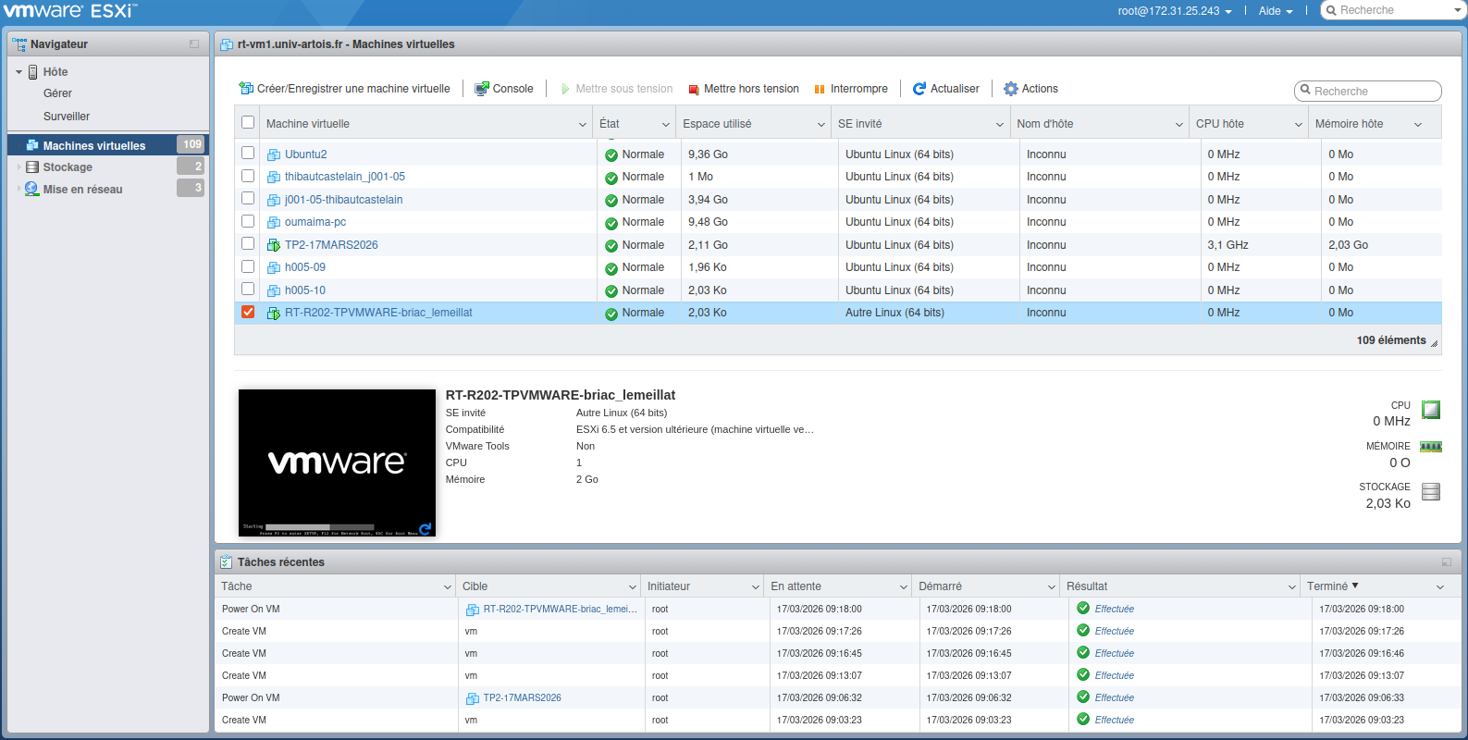

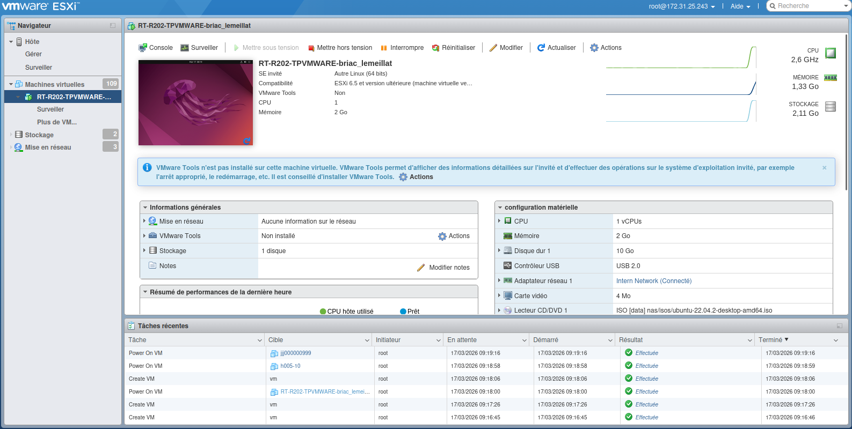
performances après démarrage de la new vm

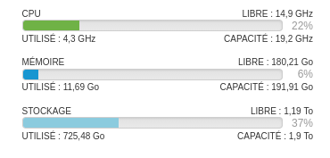

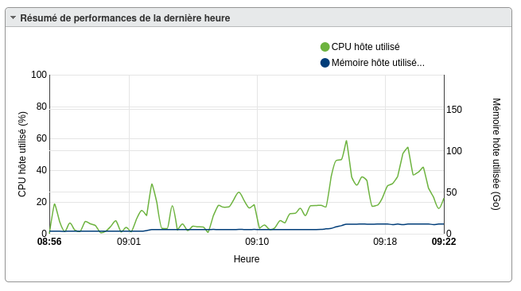
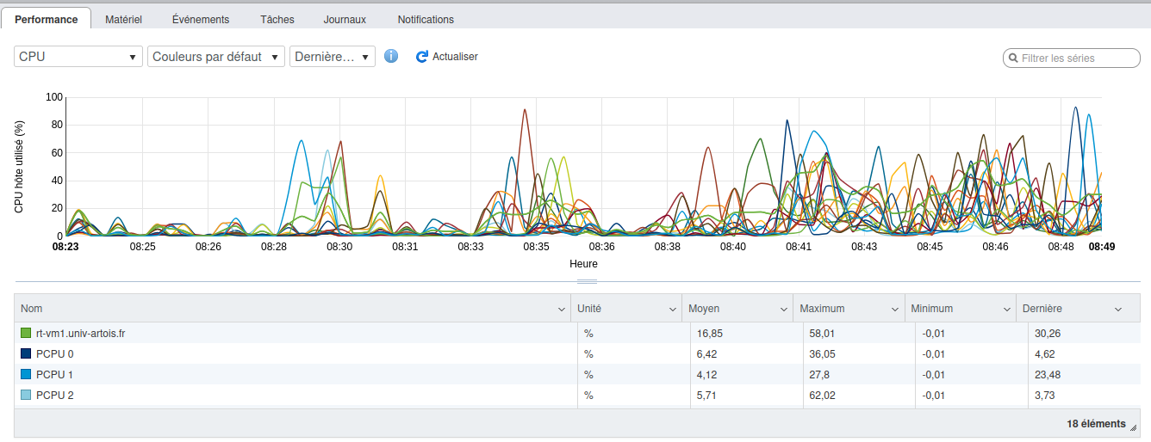
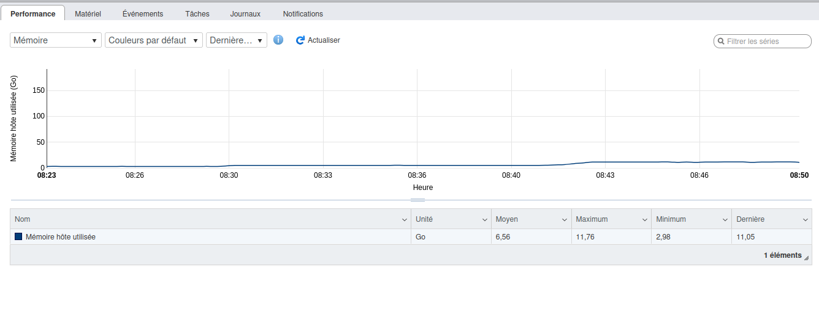
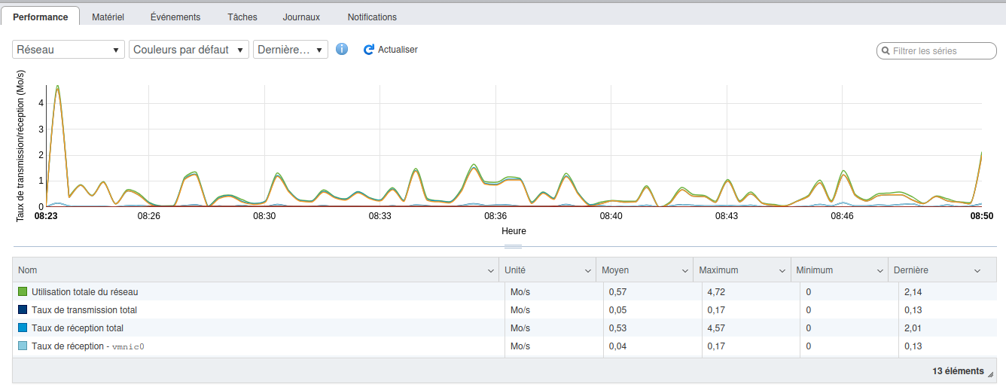
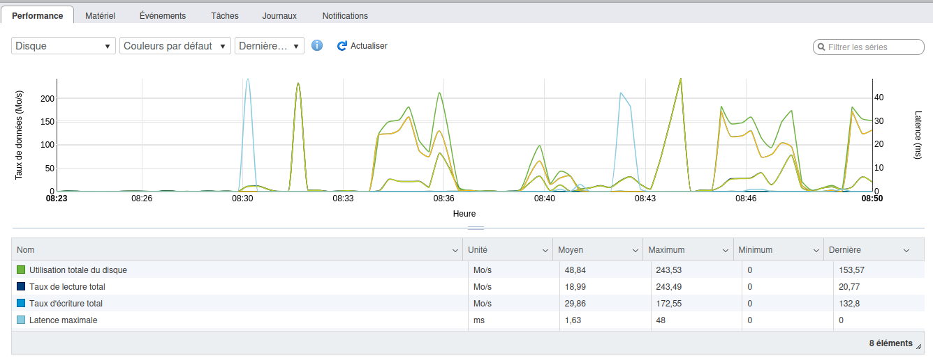

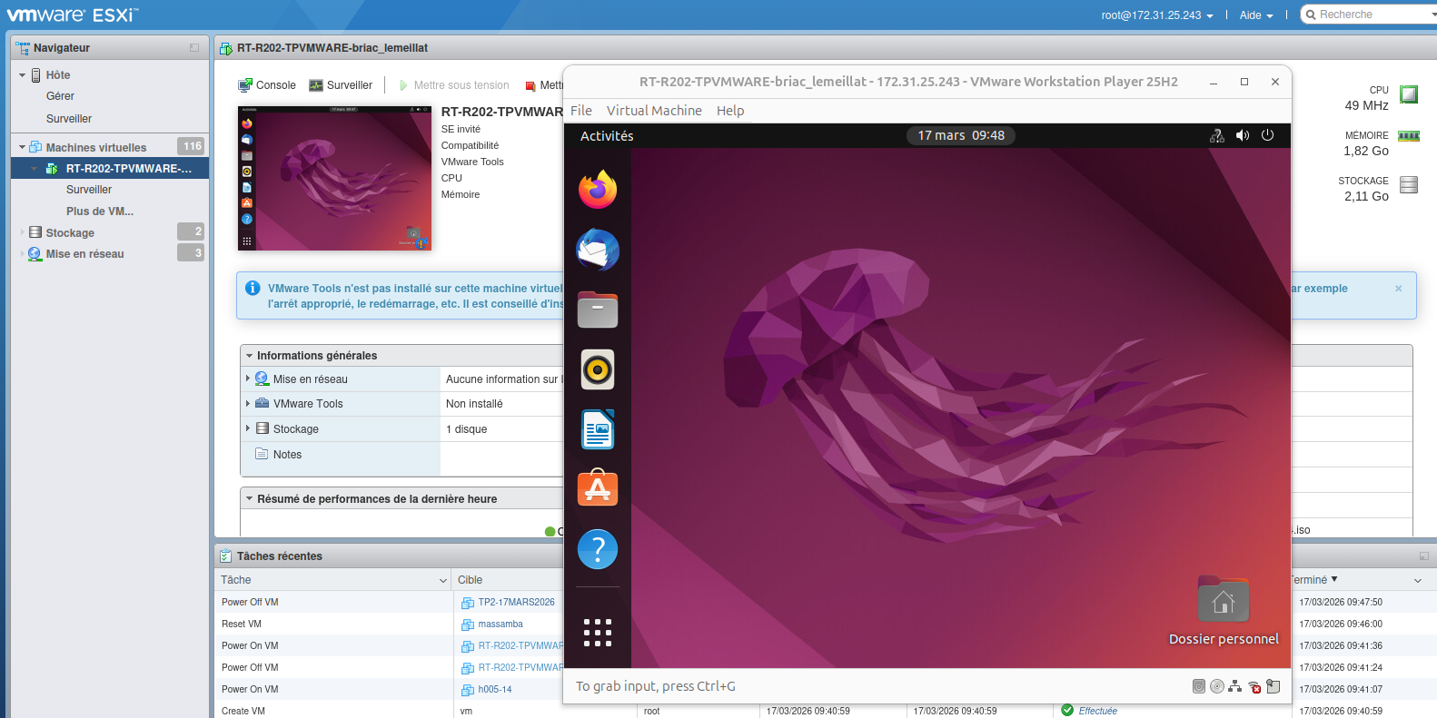

après configuration des @ip à la main, on fait ‘ip a’

